Schönaich, 8 luglio 2022
75 anni di FAULHABER

La storia di successo di FAULHABER inizia alla fine degli anni '40, quando il giovane ingegnere Dr. Fritz Faulhaber fonda nella cittadina tedesca di Schönaich l'azienda «Feinmechanische Werkstätten» (officine meccaniche di precisione). L'idea di usare un motore elettrico per far avanzare la pellicola gli era già venuta in precedenza, mentre lavorava allo sviluppo del rivoluzionario modello di telecamera «Vitessa» per il rinomato produttore di fotocamere Voigtländer.

Dato che non riusciva a trovare un motore sufficientemente piccolo ma abbastanza efficiente e potente per il funzionamento a batteria, a metà degli anni '50 il Dr. Fritz Faulhaber decise di mettere a punto una propria soluzione. La sua invenzione di un design ad avvolgimento inclinato, senza ferro ed autoportante, si rivelò una tecnica di azionamento innovativa che non solo risolveva il problema della fotocamera ma che avrebbe costituito la base del futuro della miniaturizzazione in tanti campi applicativi in tutto il mondo.

Da allora, grazie a delle soluzioni di microazionamento innovative, FAULHABER è sempre stata tra i principali promotori del trend globale della progressiva miniaturizzazione. Questo spirito tanto creativo quanto pragmatico del fondatore continua a contraddistinguere l’azienda. Noi di FAULHABER pensiamo a lungo termine, monitoriamo attentamente il mercato e portiamo avanti un approccio proattivo - o per dirlo con le parole del Dr. Fritz Faulhaber Junior, figlio del fondatore: «La nostra filosofia è quella di essere sempre un passo avanti dal punto di vista tecnologico ma questo passo non può essere lungo un chilometro».
Quale azienda tradizionale a conduzione familiare, FAULHABER riserva grande importanza alla possibilità di prendere decisioni imprenditoriali indipendenti senza dover tener conto degli interessi di terzi. Un aspetto rilevante è quello degli investimenti nella ricerca di base, che permette di avere sempre nel cassetto (nel segno della tradizione del nostro padre fondatore) nuove tecniche di azionamento pronte per le tendenze future, ben prima che i clienti inizino a sentirne l'esigenza. Questa capacità di identificare ad uno stadio iniziale nuovi campi applicativi per sistemi di azionamento innovativi è uno dei motivi di questo incessante successo.
Nel corso degli ultimi 75 anni, la famiglia FAULHABER è cresciuta grazie all'acquisizione di nuove aziende in tutto il mondo. Queste ultime sono estremamente interconnesse tra loro, non solo per lo sviluppo dei prodotti bensì soprattutto per la produzione sincronizzata tra le varie sedi. L'anniversario dei nostri 75 anni di attività coincide con quello dei 60 anni di FAULHABER in Svizzera. La FAULHABER Minimotor S.A. è infatti orgogliosa di festeggiare questo importante traguardo insieme alla casa madre.

Se siamo un'azienda leader nel settore tecnologico degli azionamenti in miniatura e micro è grazie alla filosofia di FAULHABER, basata sul lavorare già oggi non solo alle soluzioni di domani ma anche a quelle del futuro più lontano. In questo modo, negli ultimi 75 anni, l'azienda è riuscita ripetutamente ad impiegare prodotti innovativi per sviluppare nuove soluzioni di sistema per tantissimi clienti su un gran numero di mercati differenti. I clienti confidano nelle capacità di FAULHABER di trovare soluzioni specifiche ed affidabili per risolvere nuovi problemi complessi. Questa abilità è basata sulla nostra volontà di stringere strette collaborazioni e sulla forza innovatrice della diversità che noi di FAULHABER traiamo dalla nostra rete di collaborazioni a livello internazionale.

In questi avvincenti 75 anni di attività FAULHABER ha appreso quanto siano stati importanti il coraggio imprenditoriale e la lungimiranza e quanto lo siano tuttora: non solo per FAULHABER bensì anche per i tanti clienti le cui applicazioni non sarebbero state possibili senza tale lungimiranza. Per questo motivo ci siamo prefissati il seguente obiettivo per il futuro: «Per ogni innovazione tecnologica che possa aiutare a migliorare la vita delle persone, FAULHABER deve sempre avere la giusta soluzione di azionamento».

www.faulhaber.com/it/motion/75-anni-di-azionamenti/

75 Years - FAULHABER Drive Systems

[607 parole / 3.501 caratteri]

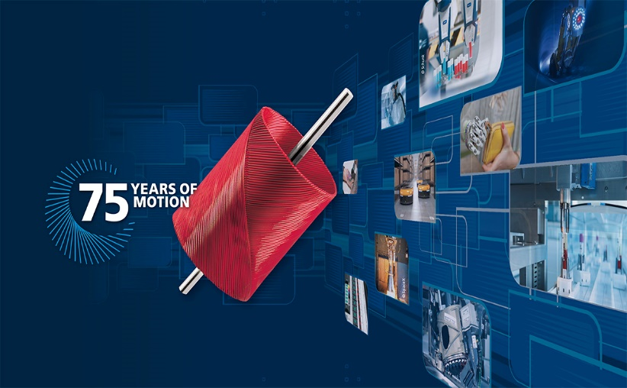 | 75 anni di FAULHABER  © FAULHABER

[Bi | 60 anni di Minimotor  © FAULHABER

Contatto stampa (Germania + internazionale)  Dr. Fritz Faulhaber GmbH & Co. KG  Kristina Wolff – Marketing  Daimlerstraße 23/25 · 71101 Schönaich  Germania  T +49 7031 638-148 · F +49 7031 638-8148  redaktion@faulhaber.com | Contatto stampa (Svizzera)  FAULHABER MINIMOTOR SA  Ann-Kristin Hage-Ripamonti – Marketing  6980 Croglio  Svizzera  T +41 91 61 13 239 · F +41 91 611 31 10  marketing@faulhaber.ch

